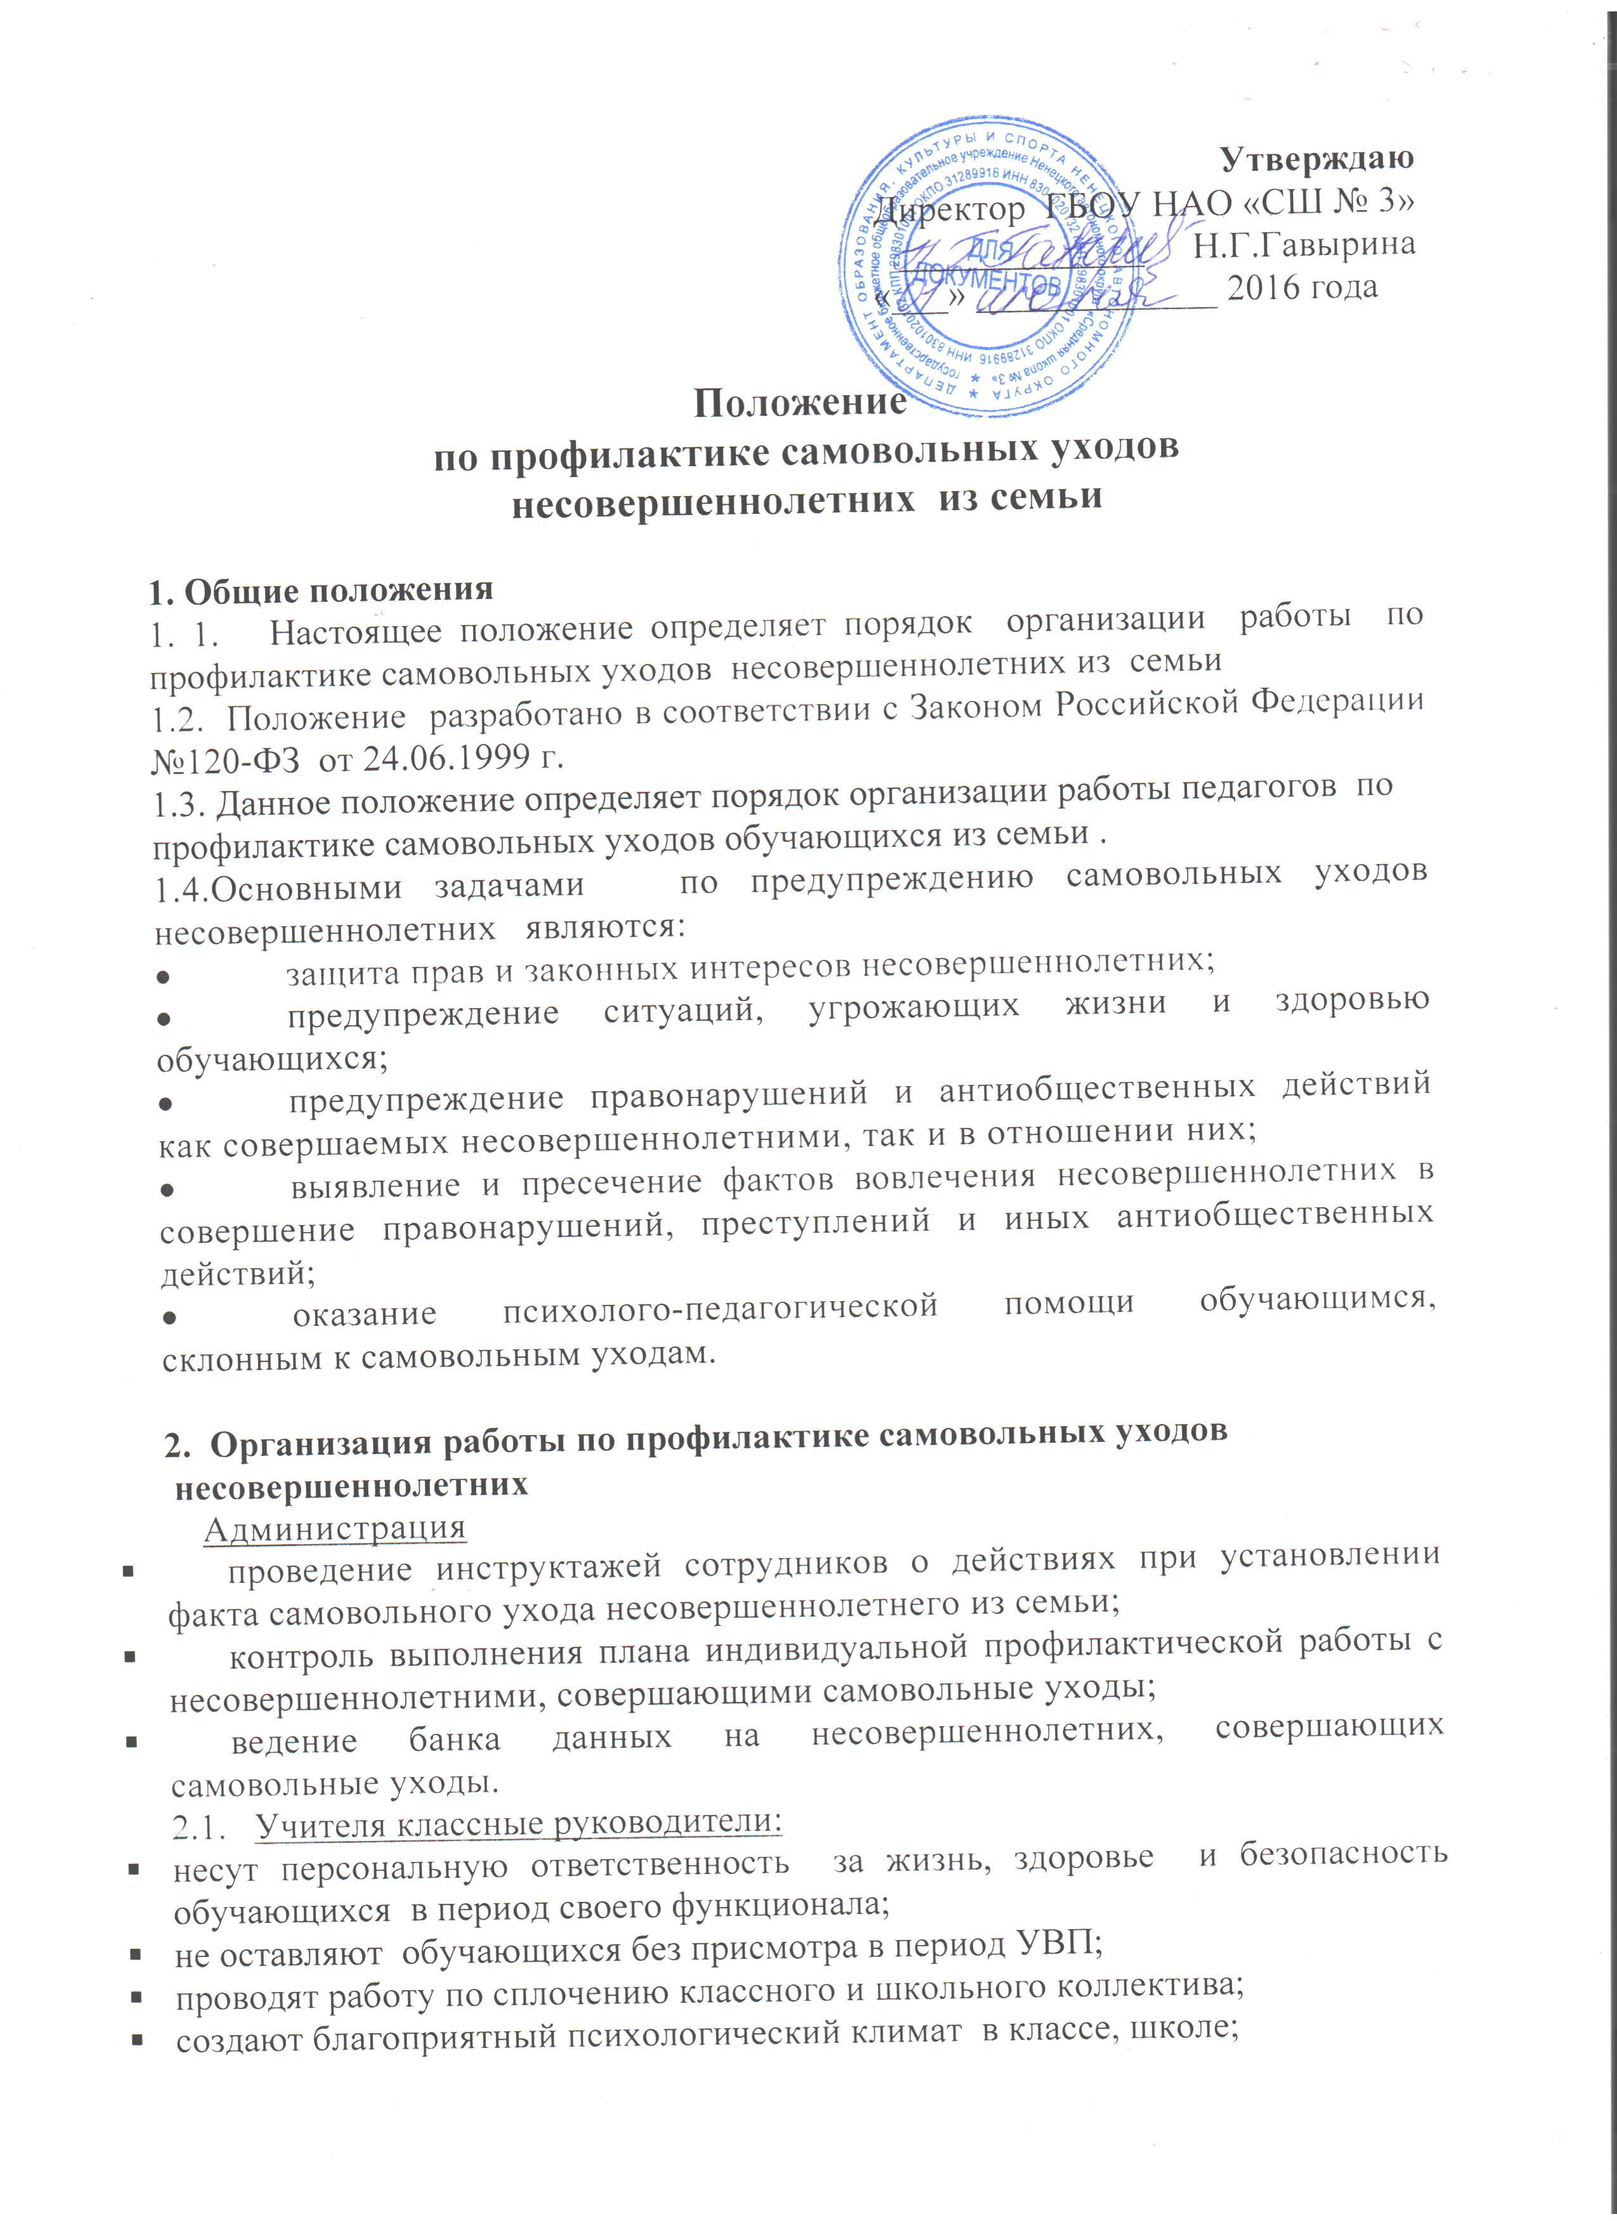
- один раз в четверть проводят беседы с обучающимися о правилах поведения в школе, об опасностях, подстерегающих несовершеннолетних при самовольных уходах из дома;
2.2. Учителям запрещается удалять обучающегося с урока или внеклассного занятия.
2.3. Классный руководитель на первом родительском собрании разъясняет ответственность родителей за безопасность детей и необходимость предотвращения самовольных уходов детей из семьи, порядок обращения в правоохранительные органы с заявлением об их розыске.
2.4. Социальный педагог:
- способствует установлению нравственно здоровых отношений в школьной среде, решению личных и социальных проблем обучающихся;
- взаимодействует с учителями, родителями (законными представителями) обучающихся;
- формирует банк данных на несовершеннолетних, систематически допускающих или склонных к самовольным уходам. Периодически вносит дополнения, изменения в банк данных (о причинах и условиях повторного ухода несовершеннолетнего, месте его установления, другие сведения);
- взаимодействует с правоохранительными органами, ведет учет обучающихся, состоящих на учете в КДН, ПДН, на внутришкольном учете и обучающихся, склонных к самовольным уходам из семьи;
- посещает семьи обучающихся, находящихся в социально опасном положении, заполняет акты посещения семьи, ведет профилактические беседы с родителями и детьми;
- взаимодействует с социальными службами города, службами занятости населения по трудоустройству и организации летнего отдыха обучающихся;
2.5. Психолог
- осуществляет мероприятия по профилактике возникновения социальной дезадаптации обучающихся;
- определяет факторы, препятствующие развитию личности обучающихся, принимает меры по оказанию им психологической помощи;
- оказывает помощь обучающимся, родителям (законным представителям), педагогическому коллективу в решении конкретных психолого-педагогических проблем;
- ведет учет обучающихся (по рекомендациям педагогов), склонных к самовольным уходам из дома, планирует и проводит с ними индивидуальную работу.

3. Порядок экстренного реагирования, работы по возвращению обучающихся, самовольно ушедших из семьи
3.1. В случае выявления самовольного ухода обучающегося из семьи классный руководитель
незамедлительно:
- ставит в известность администрацию школы;
- организует поиск на территории школы и вне школы посредством телефонной связи, бесед с обучающимися;
- через каждые 15 минут по телефону связывается с родителями (законными представителями), родственниками, знакомыми;
- в течение 1 часа после выявления случая самовольного ухода из семьи подает заявление в отделение полиции по телефону 02.

3.2 Заместитель директора по ВР:
- в течение 1 часа после выявления случая самовольного ухода из семьи подает письменное заявление в отделение полиции, дублирует письменное заявление сообщением по телефону 02;
- сообщает начальнику Департамента образования по тел: 2-12-80;
- сообщает в КДН и ЗП по НАО по тел: 4-24-99.

